**17. Comparación de conjuntos**

1. Compara los conjuntos de animales. ¿Dónde hay más? Circula los animales de la granja.

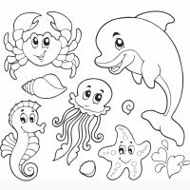

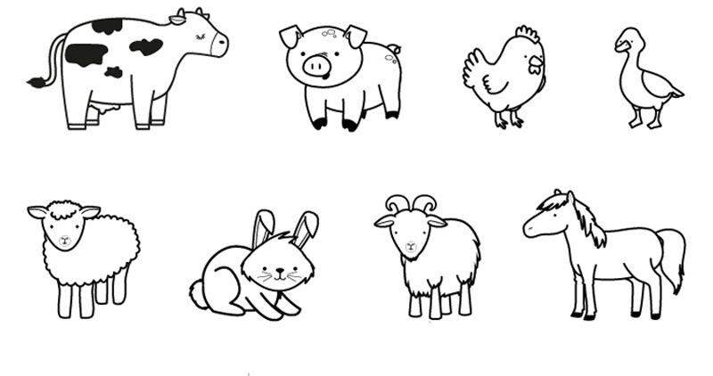

1. Une a cada animal con su silueta y dibuje 2 de ellos.

